**ДЛЯ ЧЕГО НУЖНЫ СВЕТОВОЗВРАЩАЮЩИЕ ЭЛЕМЕНТЫ?**

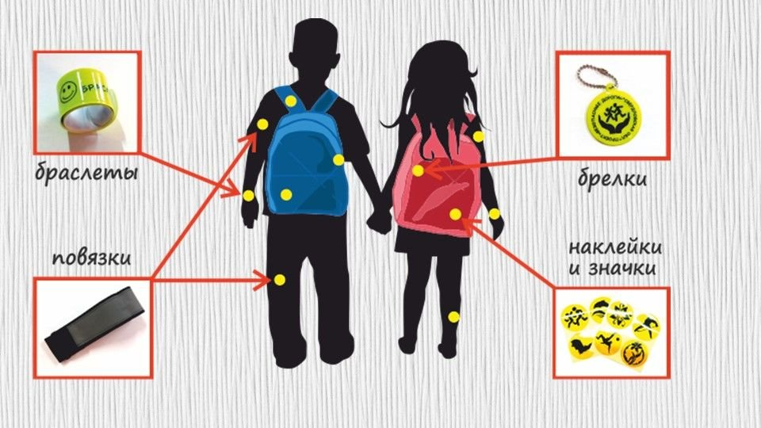

Более 90% наездов на пешеходов с тяжелыми последствиями совершается в темное время суток (вечером или ночью). Улучшение видимости пешехода становится одним из важнейших способов предотвращения дорожно-транспортных происшествий с их участием. На 70% уменьшается риск гибели для пешеходов при применении световозвращающих элементов. Световозвращающие элементы – это элементы, изготовленные из специальных материалов, обладающих способностью возвращать луч света обратно к источнику. Водитель при движении автомобиля со скоростью около 40 км/ч с использованием ближнего света фар может заметить пешехода на расстоянии около 25 метров, что не дает ему возможности успеть затормозить и избежать наезда. Если пешеход использовать световозвращающие элементы, то водитель имеет возможность заметить его с  расстояния, превышающего 150 метров.

***Особенности применения световозвращающих элементов***

Разместить световозвращающие элементы на одежде необходимо на высоте от 80 см до одного метра от поверхности проезжей части.

Наиболее всего заметна прямая световозвращающая полоска длиной не менее семи сантиметров, размещенная на одежде либо на сумке. Лучше использовать одновременно несколько предметов со световозвразающими элементами различной формы и размеров.

***Где нужно использовать световозвращающие элементы?***

- На верхней одежде, обуви, шапках.

- На рюкзаках, сумках, папках и других предметах.

- На колясках, велосипедах, самокатах, роликах, санках и т.д.

- На шлеме и специальной защитной амуниции

***Что должен знать родитель?***

- Приобретая одежду ребенку, нужно обратить внимание на наличие на ней световозвращающих элементов.

- Световозвращающие элементы у ребенка ростом до 140 см размещаются на рюкзаке, верхней части рукава, головном уборе.

- Чем больше световозвращающих элементов на одежде ребенка, тем он заметнее для водителя транспортного средства в темное время суток.

- В собственном автомобиле необходимо иметь сигнальный жилет со световозвращающими элементами.

- В темное время суток и в условиях недостаточной видимости рекомендуется использовать предметы со световозвращающими элементами, а вне населенных пунктов их использование обязательно (П. 4.1. ПДД РФ, вступило в силу с 01.07.2015).

***Что должен знать ребенок?***

- Световозвращающие элементы – это красиво, модно и ярко.

- Наличие световозвращающих элементов не дает преимущества в движении! Обязательно нужно убедиться, что водитель действительно вас увидел.

- Световозвращающие элементы нужено размещать на одежде, рюкзаках, колясках, личных вещах, велосипедах, роликах и других предметах.

- Можно использовать различные виды световозвращающих элементов – значки, браслеты, наклейки, брелоки, ленты, термоаппликации, катафоты, нарукавники на одежду и т.д.

***За нарушение Правил в части обязательного наличия световозвращателей пешеход может быть наказан***

***по ч.1. ст.12.29 КоАП РФ предупреждением или штрафом 500 рублей..***

**ЧЕМ ЯРЧЕ – ТЕМ БЕЗОПАСНЕЕ!**